Gesetz der großen Zahlen – Ein Zufallsexperiment durchführen
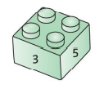
Zufallsgerät: Legostein

Ergebnismenge: Ω = {1, 2, 3, 4, 5, 6}
- Versuchsreihe mit 100 Durchführungen (Partnerarbeit)
Führt das Zufallsexperiment zu zweit durch. Ein Partner führt das Zufallsexperiment durch, der andere dokumentiert die Ausgänge. Nach 100 Durchführungen wechselt ihr die Rollen.
 | Ergebnis
 | 1 | 2 | 3 | 4 | 5 | 6
Strichliste
nach 10 Durchführungen
Absolute Häufigkeit
Relative Häufigkeit | $\frac{}{10}$  = _____ % | $\frac{}{10}$  = _____ %
nach 25 Durchführungen
Absolute Häufigkeit | $\frac{}{25}$  = _____ % | $\frac{}{25}$  = _____ %
Relative Häufigkeit
nach 50 Durchführungen
Absolute Häufigkeit
Relative Häufigkeit
nach 100 Durchführungen
Absolute Häufigkeit
Relative Häufigkeit

- Ergebnisse der einzelnen Versuchsreihen (Gruppenarbeit)
Alle Gruppenmitglieder aus dem Zufallsexperiment „Legostein“ finden sich zusammen und sammeln die absoluten Häufigkeiten der Ergebnisse in der Tabelle.
 | Ergebnis
Durchführungen | 1 | 2 | 3 | 4 | 5 | 6
100
100
100
100
100
100
100
100
100
- Relative Häufigkeiten berechnen
Berechne aus der Tabelle der absoluten Häufigkeiten die relativen Häufigkeiten.
 | Ergebnis
Relative Häufigkeit nach …  Durchführungen | 1 | 2 | 3 | 4 | 5 | 6
100 | $\frac{}{100}$  = ____ % | $\frac{}{100}$  = ____ %
200 | $\frac{}{200}$  = ____ % | $\frac{}{200}$  = ____ %
300 | $\frac{}{300}$  = ____ % | $\frac{}{300}$  = ____ %
400
500
600
700
800
900

- Entwicklung der relativen Häufigkeiten bei langen Versuchsreihen
Zeichne die relativen Häufigkeiten für „1, 2, 3, 4, 5, 6“ in sechs verschiedenen Farben ein.

Ergebnis | 1 | 2 | 3 | 4 | 5 | 6
Farbe

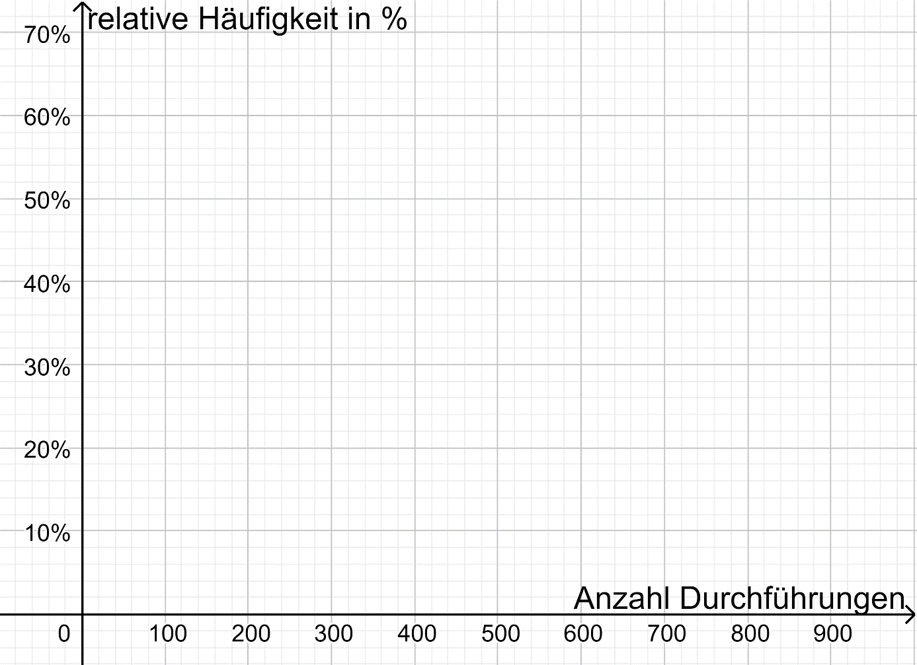

- Auswertung
1. Vergleicht eure Ergebnisse (Tabelle aus 2., Diagramm aus 3.).
2. Nennt und erklärt mögliche Unterschiede.
3. Welche Vorhersagen kann man mithilfe der Tabelle und des Diagramms treffen?

